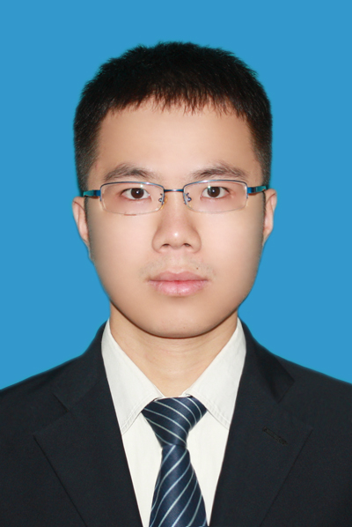
黄锦城 人因工程硕士

电话：+(86) 188-8372-4121 籍贯：广东省揭阳市
邮箱：hjcheng2012@163.com 出生年月：1991年8月
学历：硕士研究生 政治面貌：中共党员

教育背景
2014.08–2017.07 重庆大学（985、211） 工业工程 硕士（前5%）
- 重庆大学A等奖学金，重庆大学优秀研究生奖（3/56）
2010.09–2014.06 广东工业大学 工业工程 学士（GPA 3.04）
- 广东工业大学两年优秀学生三等奖学金，学业优秀进步奖及优秀班干部奖

工作经历（美的集团_中央研究院_用户研究工程师）
2017.07–2017.12 集团产品说明书用户体验提升项目 主研
- 协助开发并执行项目调研计划，包括痛点梳理、说明书文案梳理、A/B测试、工作坊等；
- 整理并撰写《集团产品说明书用户体验规范》。
2017.07–2017.12 集团战略创新项目_创新小多联 主研
- 协助进行桌面研究、用户研究、概念测试、技术可行性分析等研究；
- 撰写《创新小多联产品概念测评评估报告》。
2017.11–2018.03 美维健康V2_糖尿病用户研究项目 主研
- 执行桌面研究、竞品分析、用户访谈、头脑风暴等研究步骤；
- 协助撰写《糖尿病用户研究报告》，包括人群细分、细分用户行为特征分析、用户画像、用户旅程图等。

校园实践经历
2016.01–2017.06 国家自然科学基金国际合作项目_智能老龄照护系统 参研
- 参与基金子项目《高龄用户使用数字电视的可用性问题及其对策研究》，协同组员开展项目；
- 协助设计数字电视可用性测试任务，挖掘老龄用户信息输入及操控困难的问题。
2014.08–2015.06 阿里巴巴国际部及重庆大学人因工程实验室项目 主研
- 担任《跨设备O2O购物用户心智模型研究》5人团队项目PM参与项目，进行项目汇报；
- 行业研究分析：搜索并整理400余篇英文文献、专利及行业研究报告，撰写3份报告；
- 用户研究：执行访谈、焦点小组和人类学研究探索用户潜在需求，总结用户画像（persona）；
- 原型开发及评估：通过草图、故事板、高保真度原型等步骤开发智能移动服务原型Demo，执行原型评估。
2015.01–2016.07 HCI International（人机交互国际会议） 参会
- 开展信息结构主题及信息复杂度主题的实验高保真度原型设计，并招募30位老年人用户进行测试；
- 进行实验数据分析，第一作者身份撰写两篇英文论文并被EI收录；
- 参加2次人因领域学术会议（Hcii2015 洛杉矶、Hcii2016 多伦多），并进行15分钟英文汇报。

个人技能
- 英语：CET-6，快速浏览英语专业文件及书籍，较强英文文献调研能力
- 计算机相关：MS Office、Axure RP、QSR Nvivo、数据分析软件SPSS、可用性测试软件Morae

